Langkah 1

Kita buat klik **NEW** di virtual box lalu muncul create virtual machine lalu kita buat nama file yang akan kita gunakan berikut nya setelah itu klik **NEXT** nanti akan muncul tahap selanjutnya.

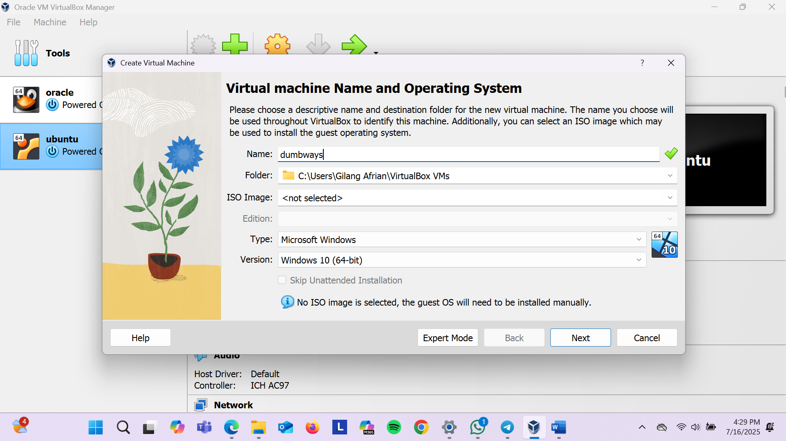

Langkah 2

Lalu kita mu menambah atau tidak base memory yang ada di virtual box kalau untuk processor tidak perlu kita tambahin cukup menggunakan 1 CPU saja lalu kita klik NEXT untuk melanjutkan tahap selanjutnya.

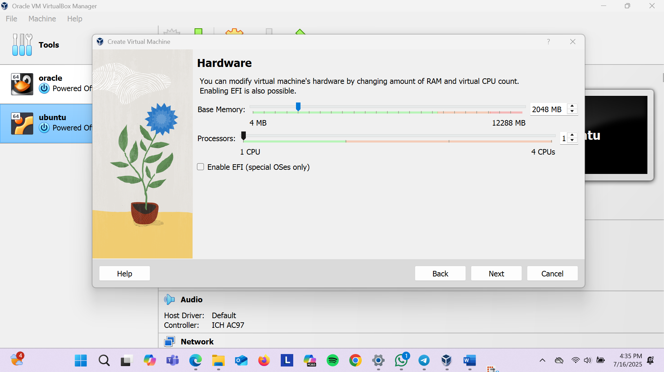

Langkah 3

Kita bisa menentukan berapa aja DISK SIZE yang akan kita pakai nanti lalu kita klik **NEXT** untuk ke tahap selanjutnya.

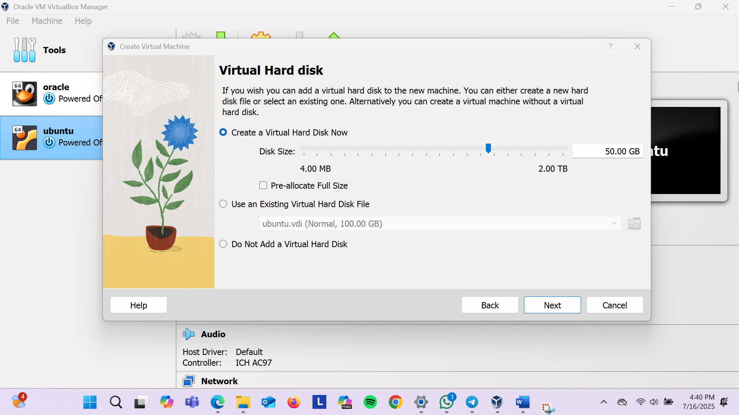

Langkah 4

Hasil dari yang buat dari awal untuk nanti kita mau masukkan file iso ubuntu server tadi lalu klik **FINISH.**

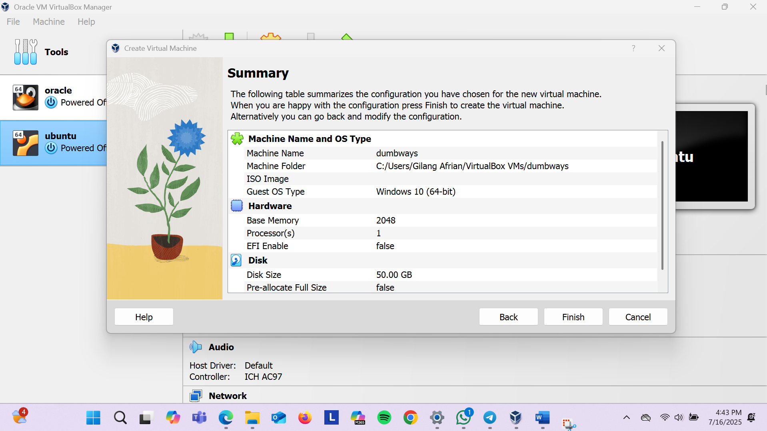

Langkah 5

Kemudian muncul yang tulisan dumbways lalu kita klik **DUMBWAYS**  yang powered off ke on.

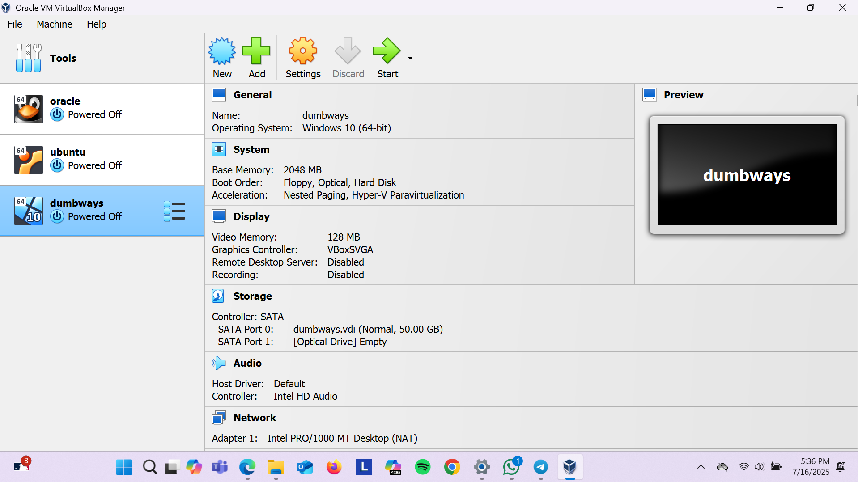

Langkah 6

Kita jalankan file dumbways beserta file ubuntu sever nya di dan folder dumbways ini lalu kita install ubuntu server nya.

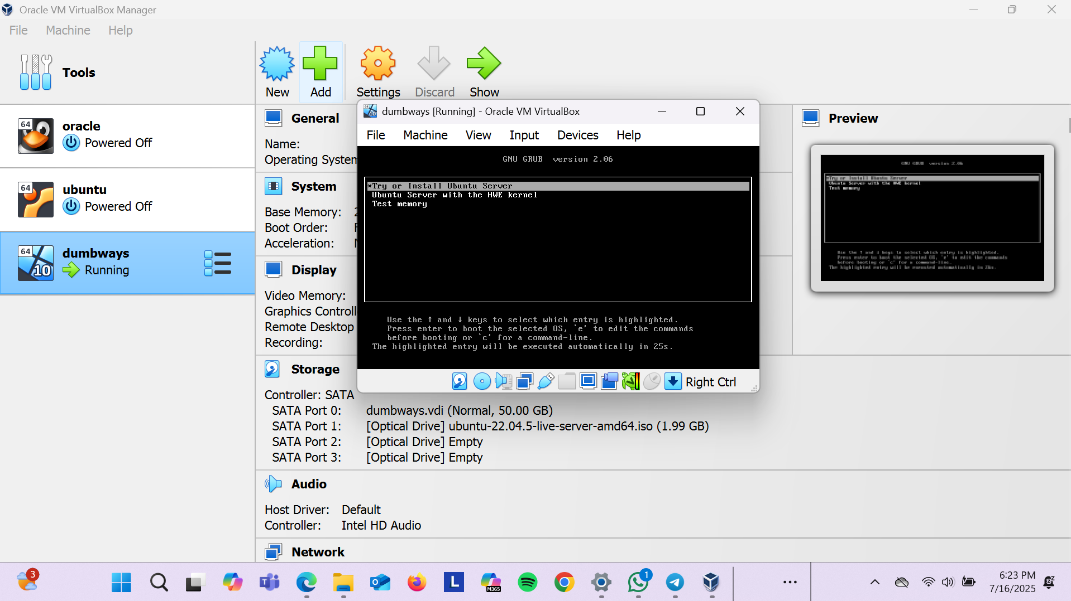

Langkah 7

Setelah itu kita menunggu proses selanjutnya.

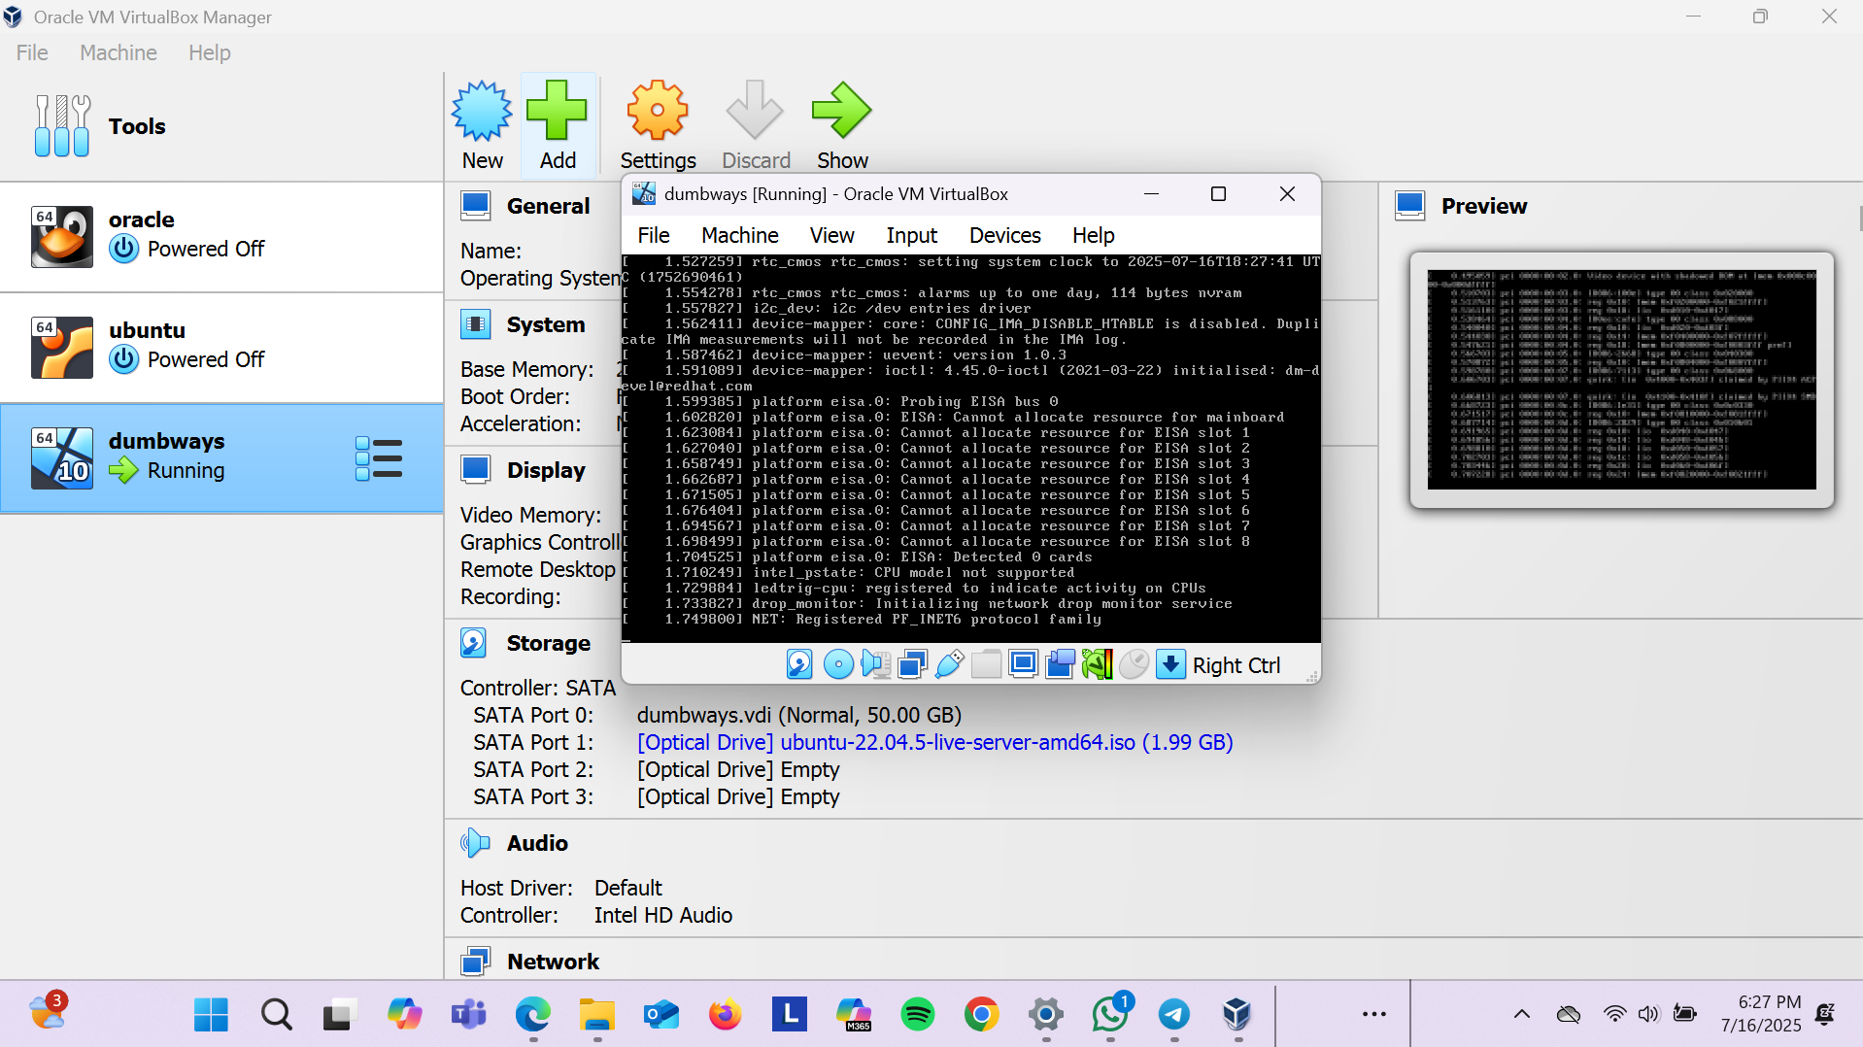

Langkah 8

Lalu kita pilih bahasa inggris lalu kita klik **ENGLISH** dan ketahap selanjutnya

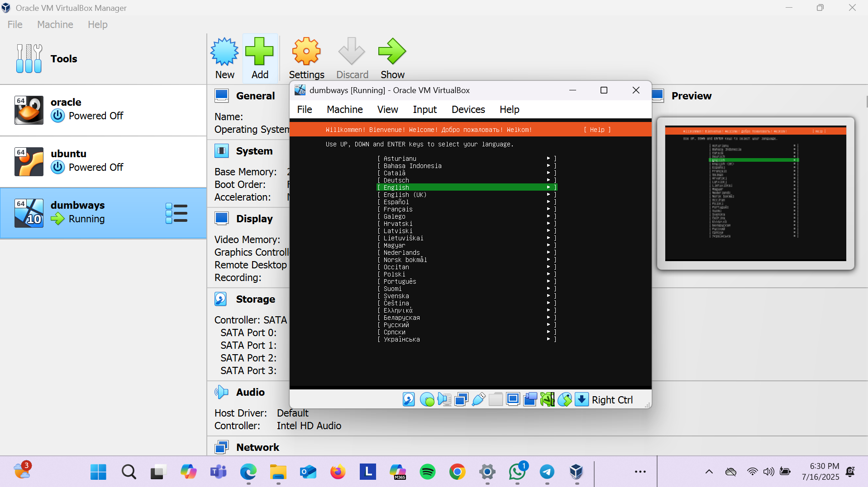

Langkah 9

Lalu kita klik **CONTINUE WITHOUT UPDATING** untuk melanjutkan ke tahap berikut nya

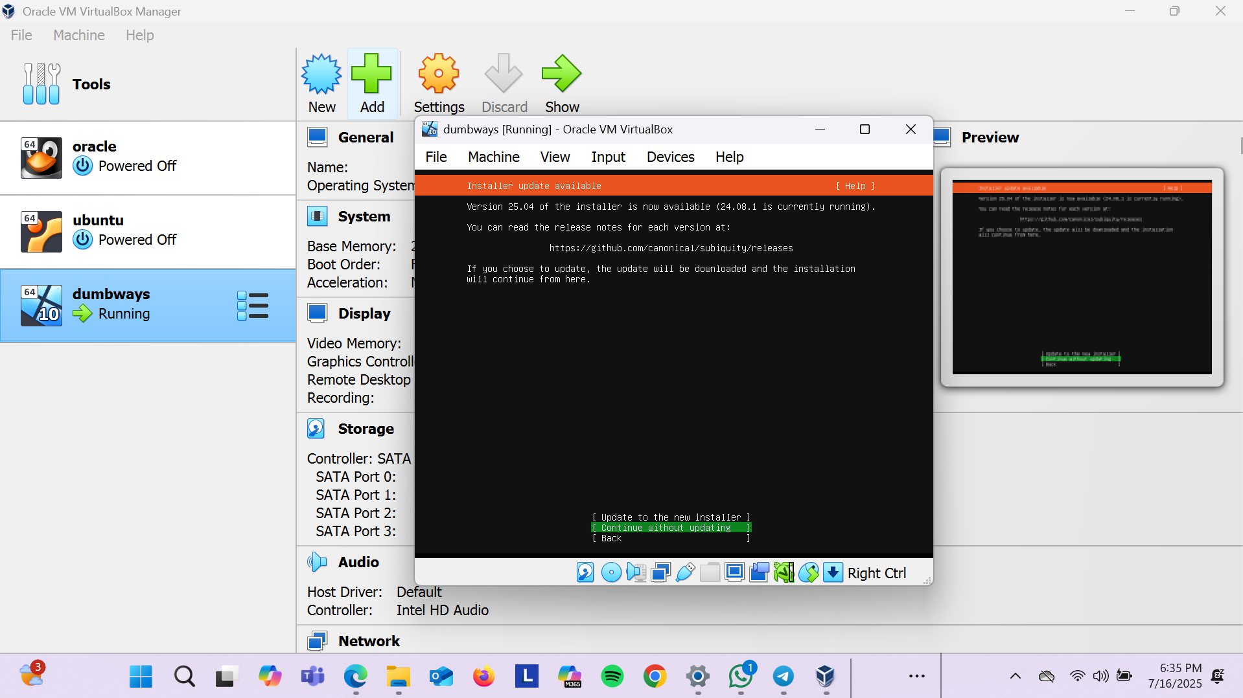

Langkah 10

Lalu kita klik **DONE** untuk tahap selanjutnya

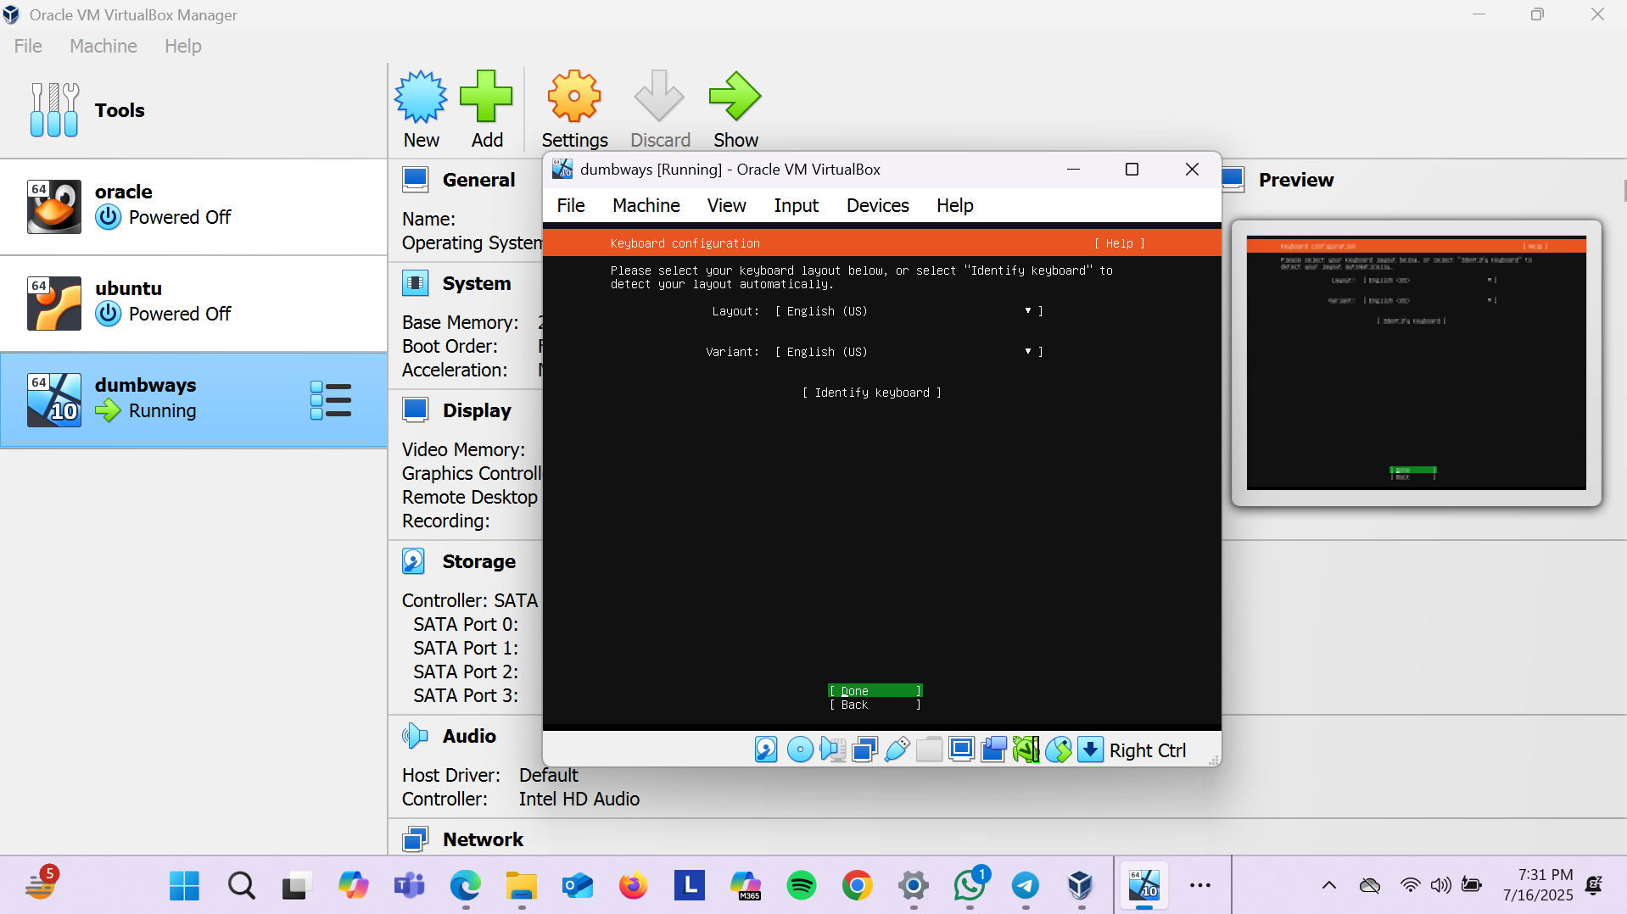

Langkah 11

Lalu kita pilih ubuntu server untuk menginstall nya lalu kita klik **DONE**.

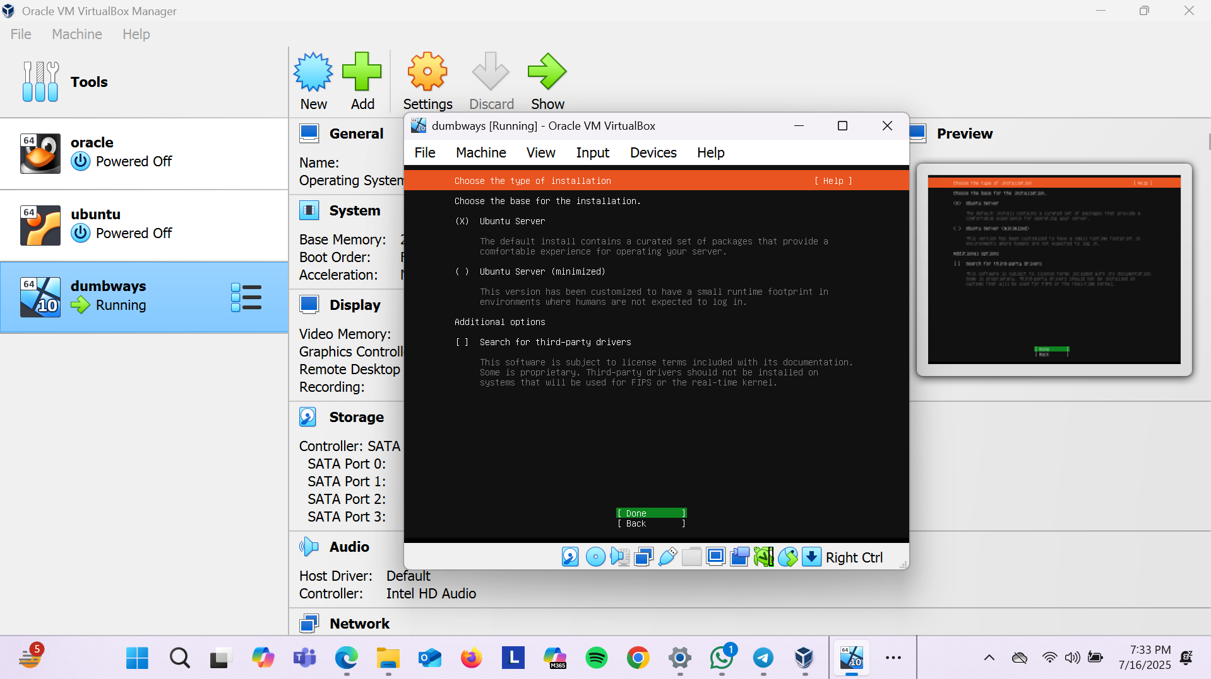

Langkah 12

Lalu kita klik **ENP0S3** lalu ke tahap selanjutnya.

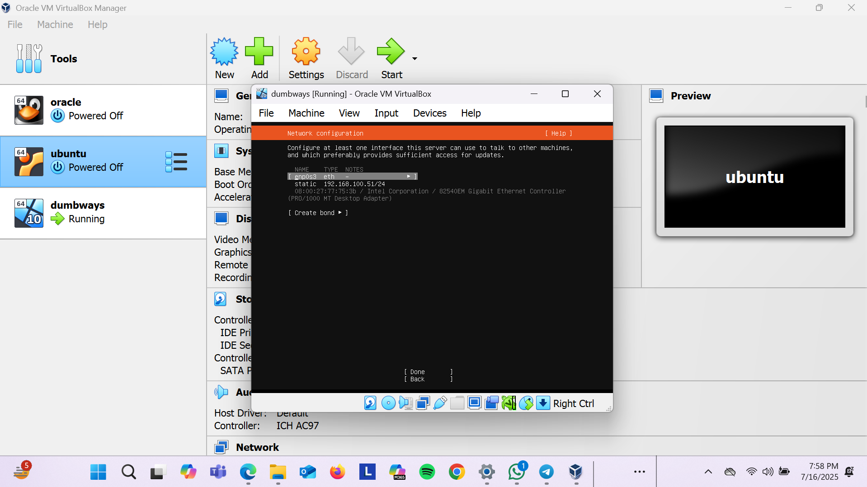

Langkah 13

Lalu kita masukkan ip kita secara manual dan sesuai yang kita pakai jaringan nya wifi.

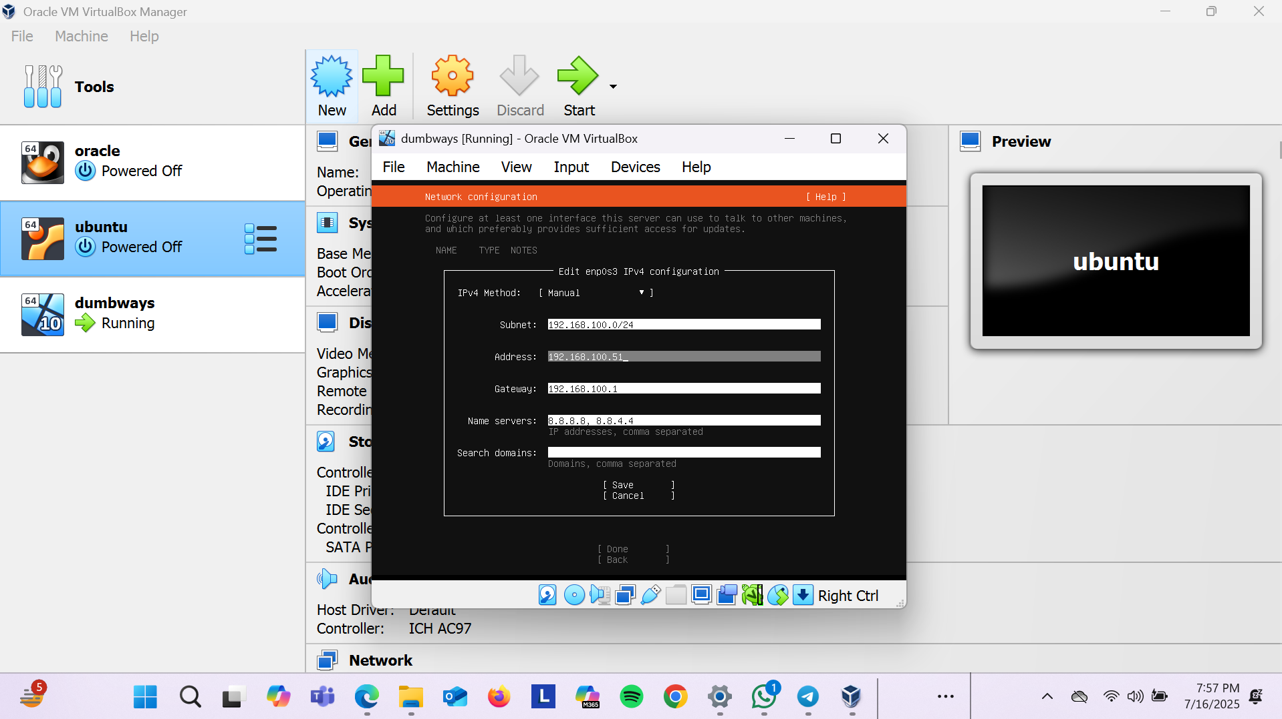

Langkah 14

Lalu kita lewatin saja dan klik **DONE**  untuk tahap selanjutnya

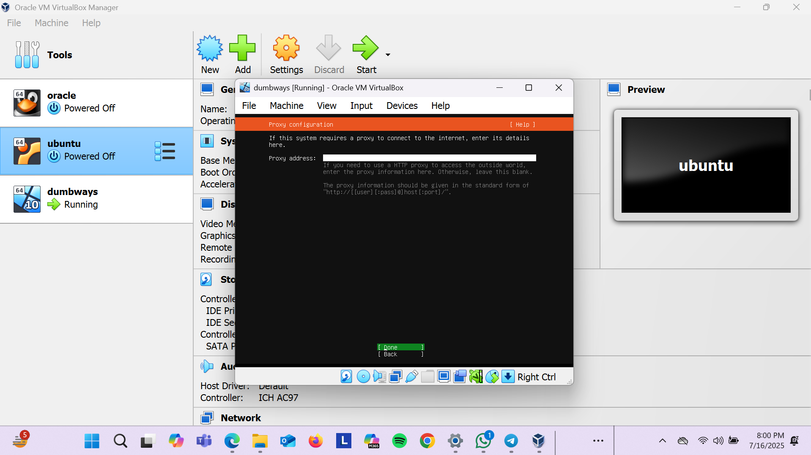

Langkah 15

Ini kita sebenarnya bisa menginstall apa aja tapti kita akan menginstall ubuntu server

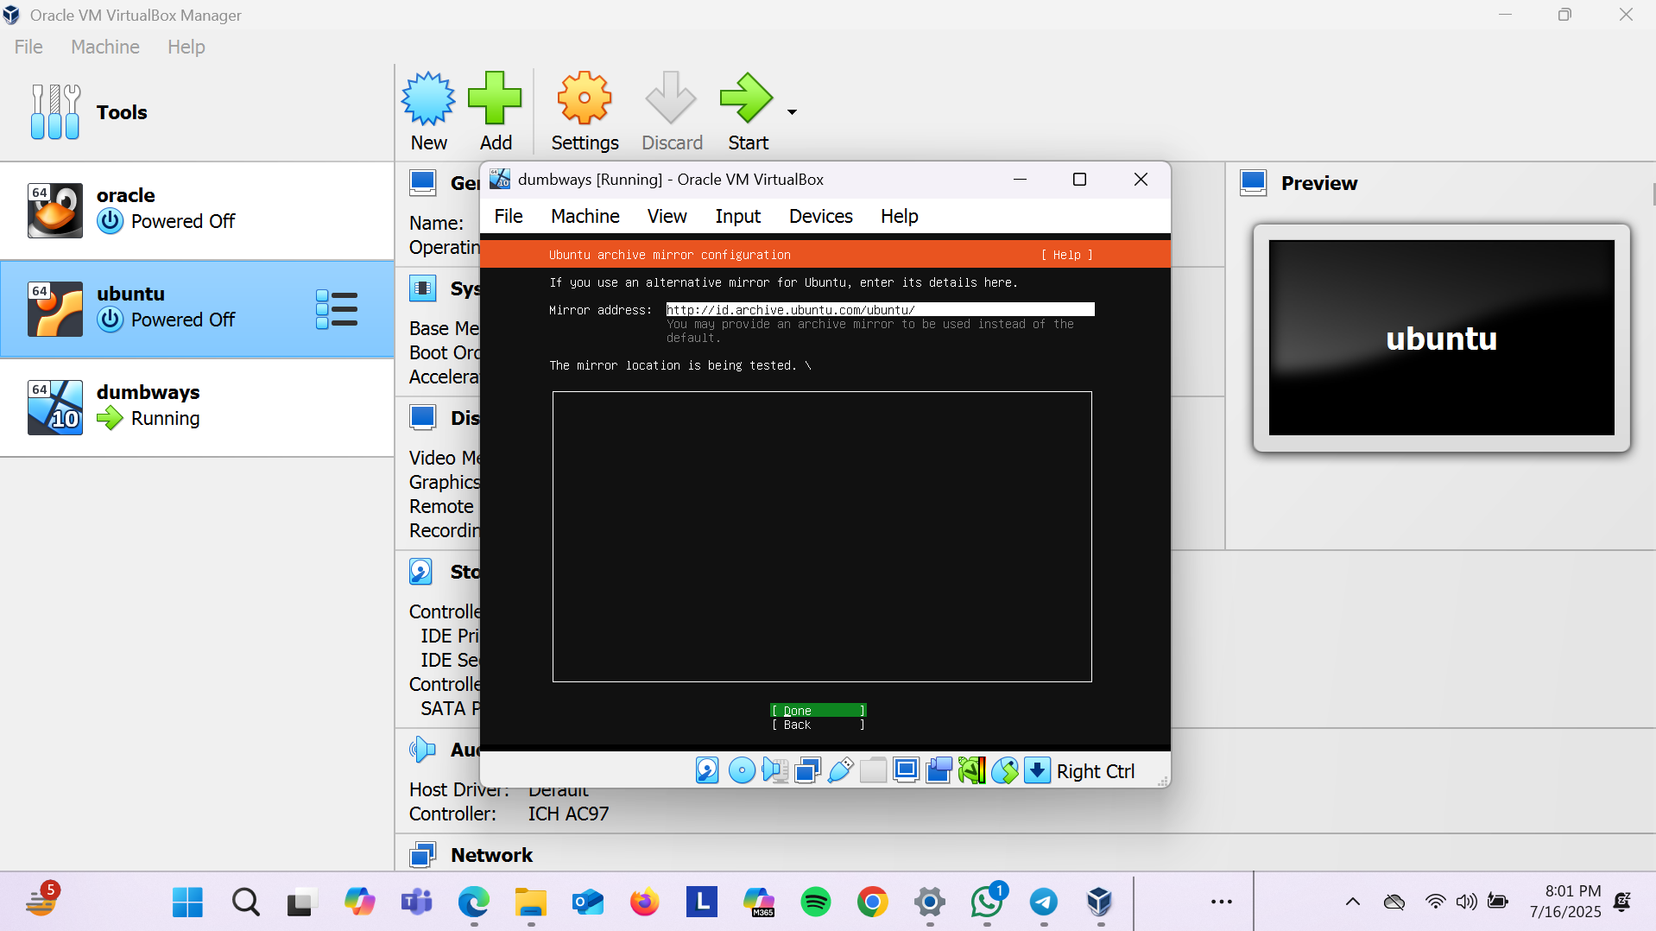

Langkah 16

Lalu kita kli **COUNTINUE** untuk ke tahap selanjutnya.

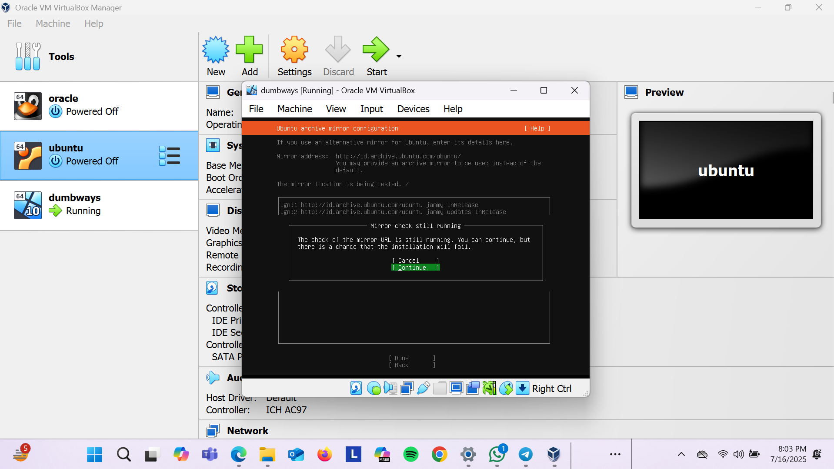

Langkah 17

Lalu kita pilih yang **CUSTOM STORAGE LAYOUT** untuk ke tahap selanjutnya

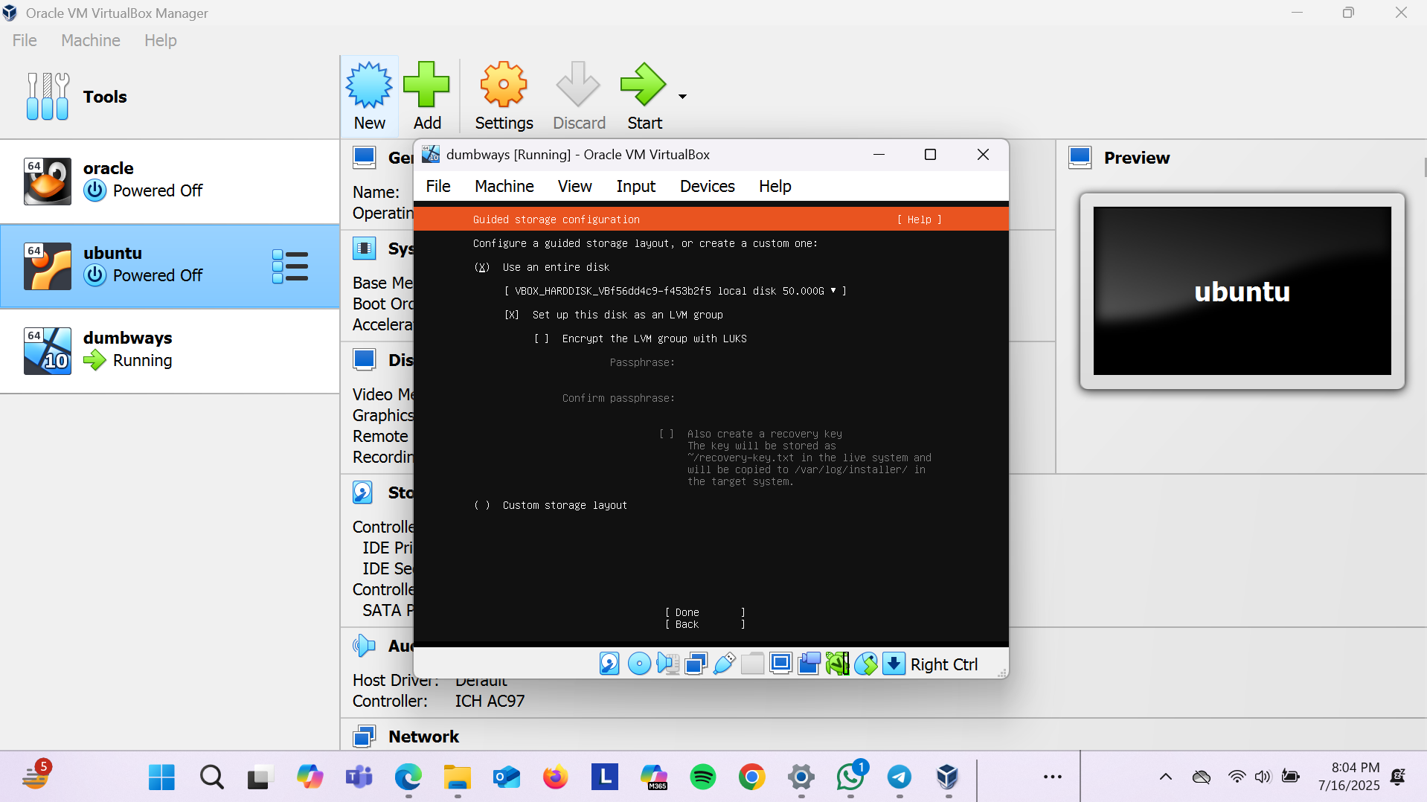

Langkah 18

Setelah kita milih **CUSTOM STORAGE LAYOUT** teru klik **DONE** untuk ke tahap selanjutnya

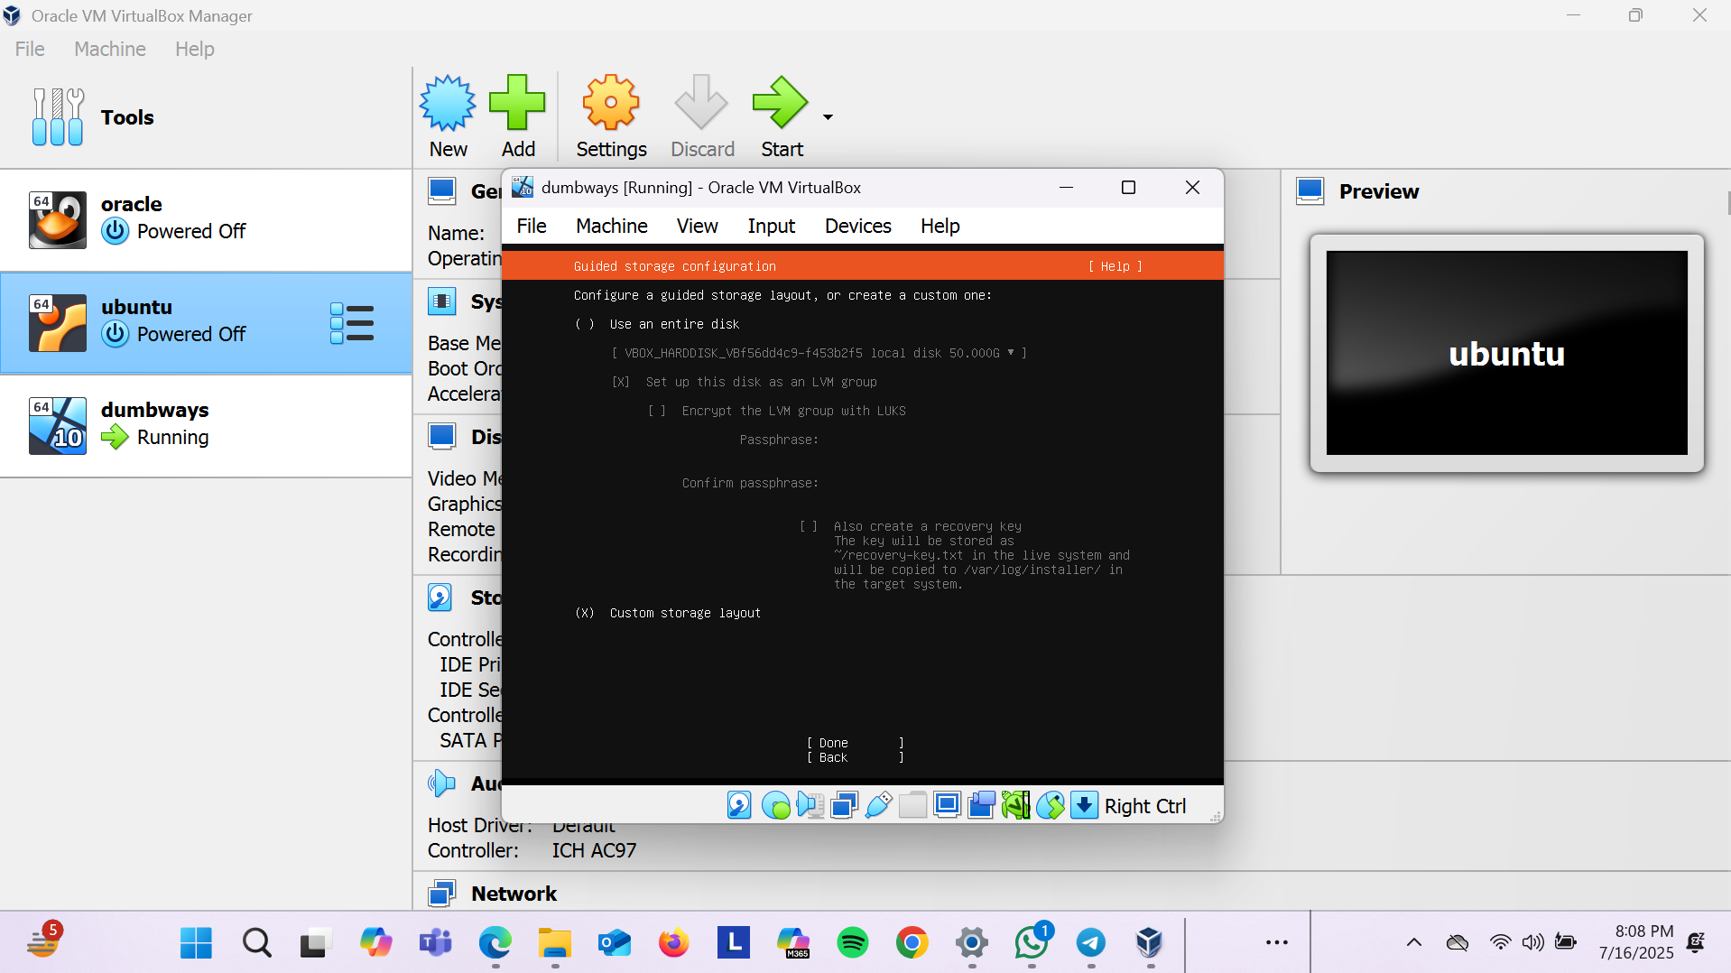

Langkah 19

Lalu kita klik **FREE SPACE** untuk custom size nya.

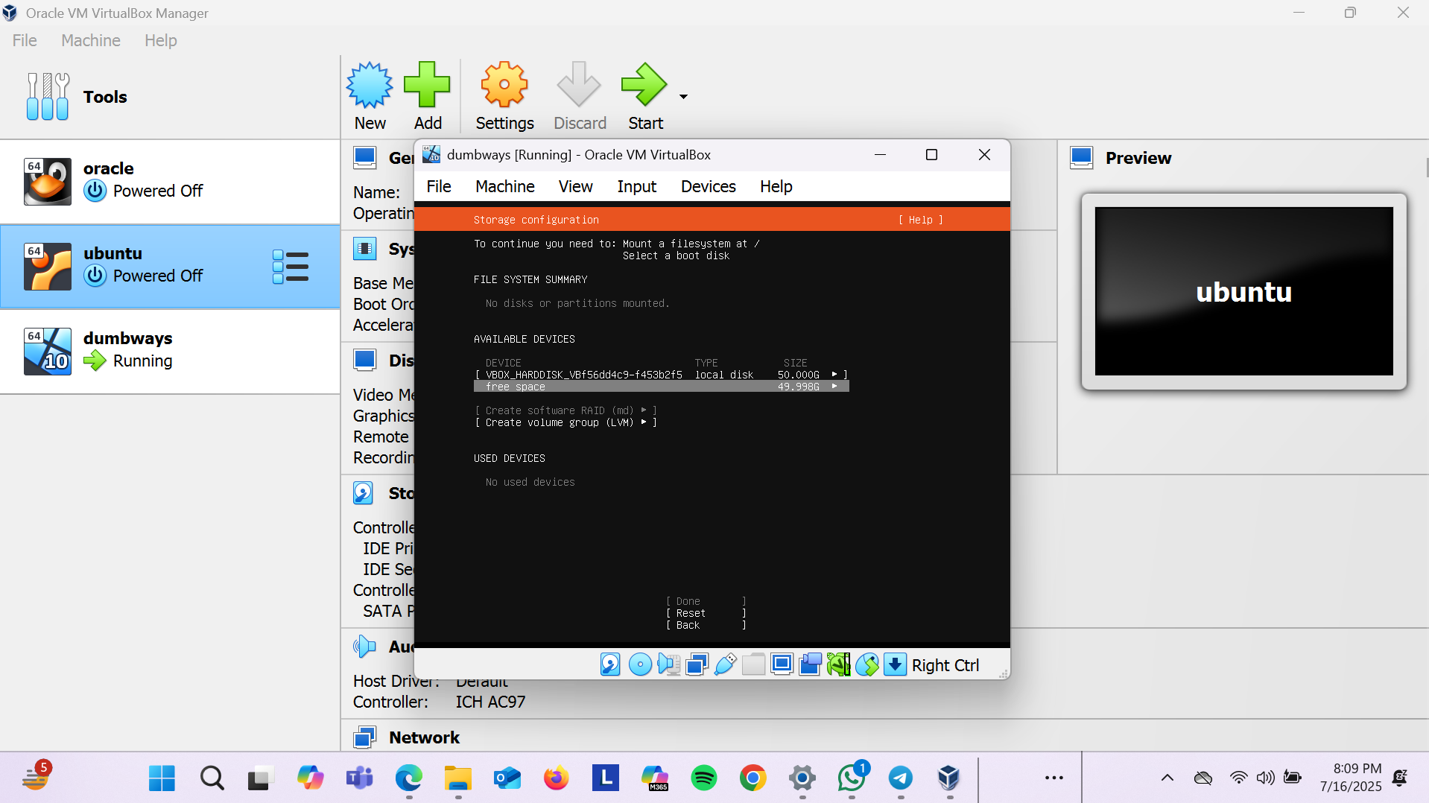

Langkah 20

Kita pilih **ADD GPT PARTITION** untuk custom size nya.

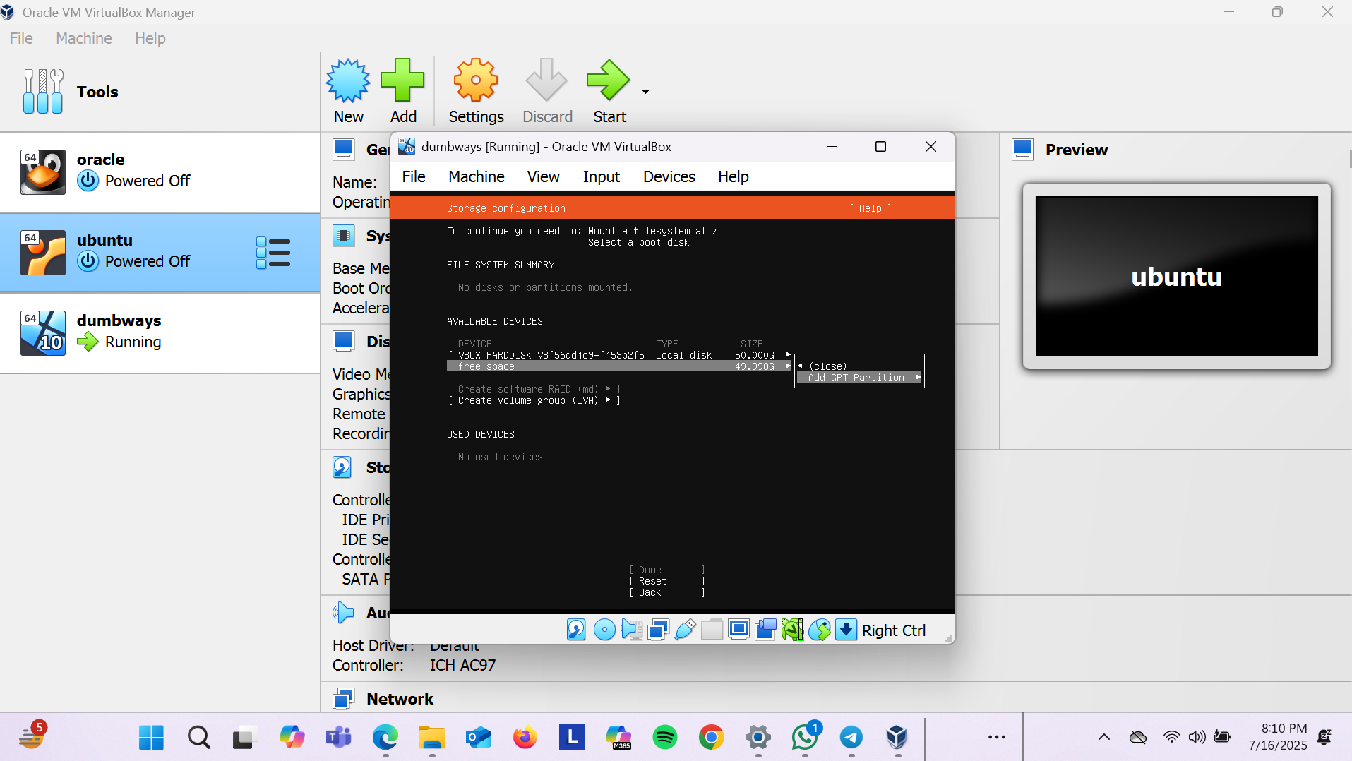

Langkah 21

Kita masukkin **7G DAN FORMAT EXT4** lalu kita create.

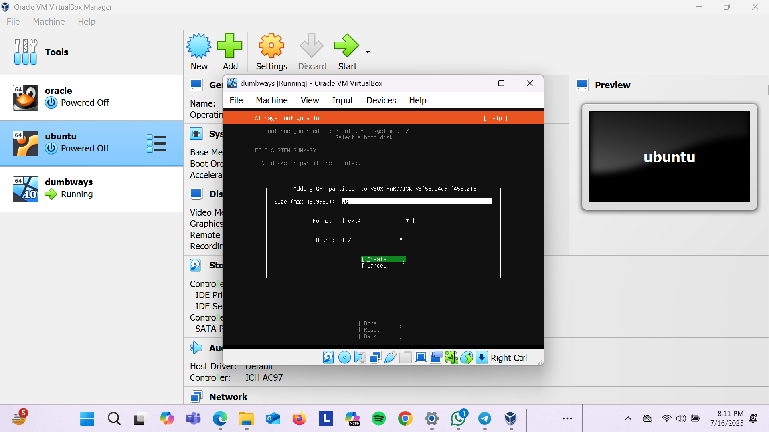

Langkah 22

Lalu kita klik **FREE SPACE** untuk custom size nya.

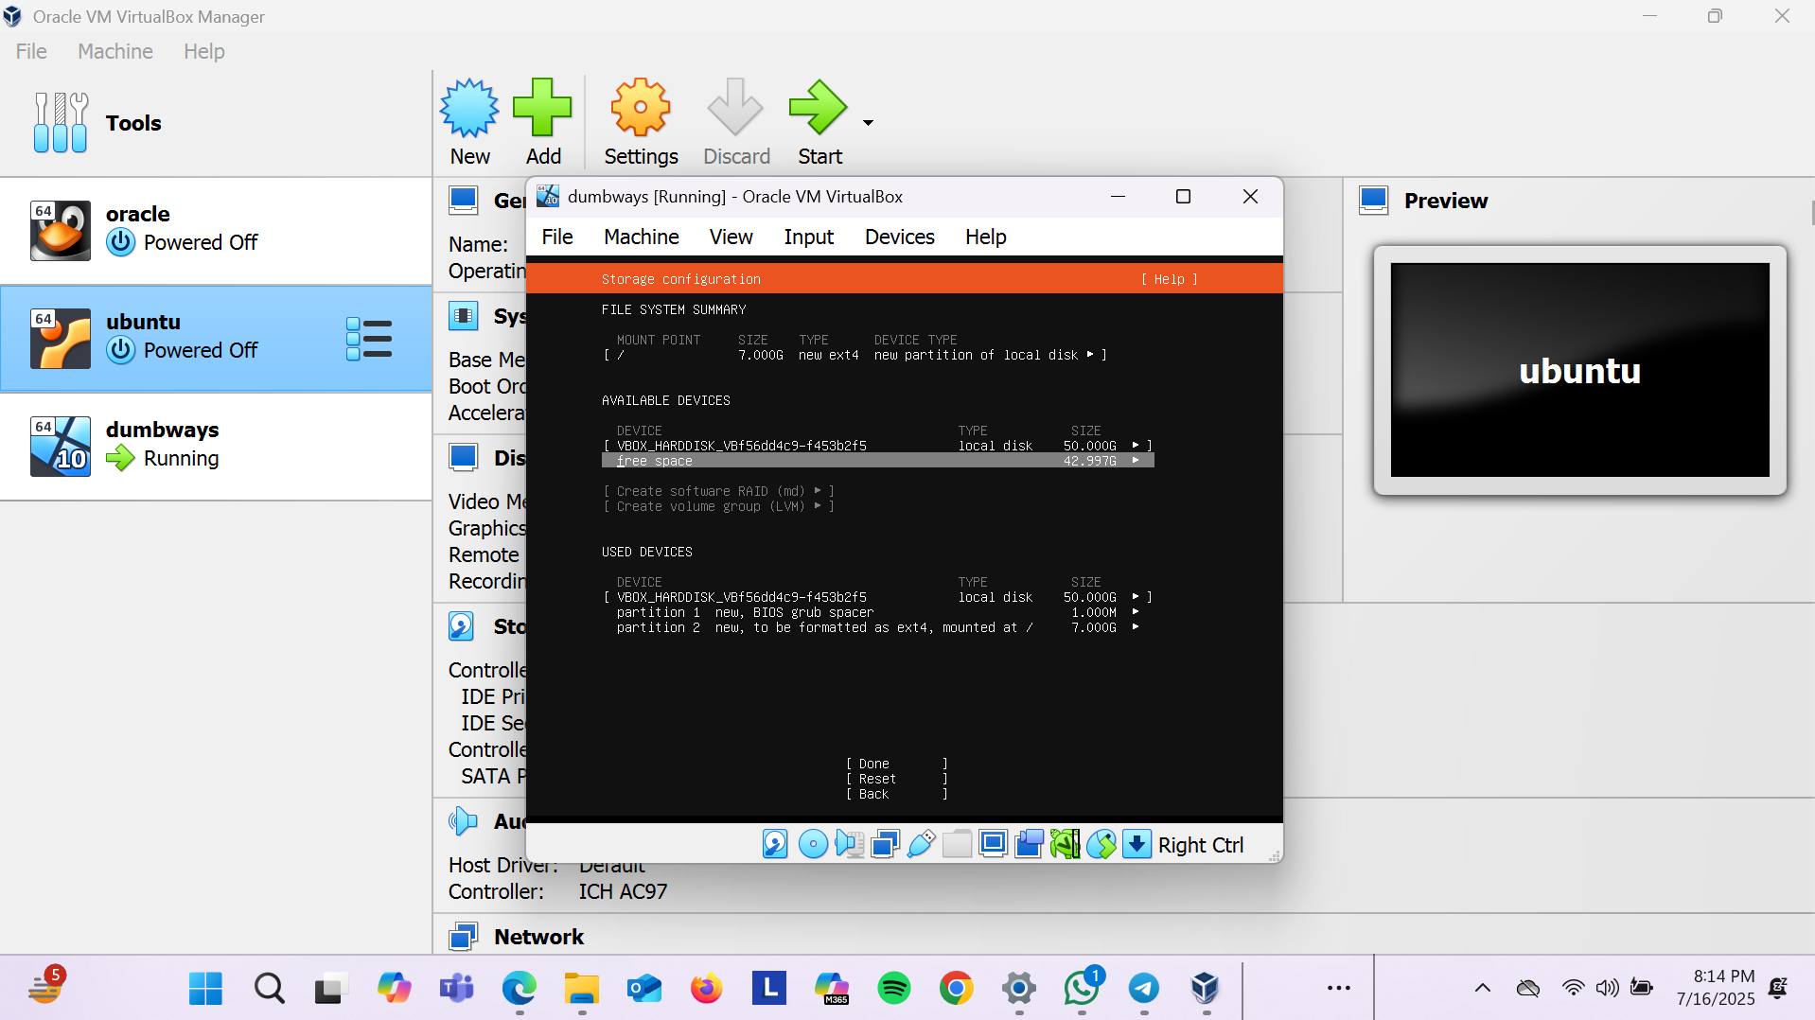

Langkah 23

Kita pilih **ADD GPT PARTITION** untuk custom size nya.

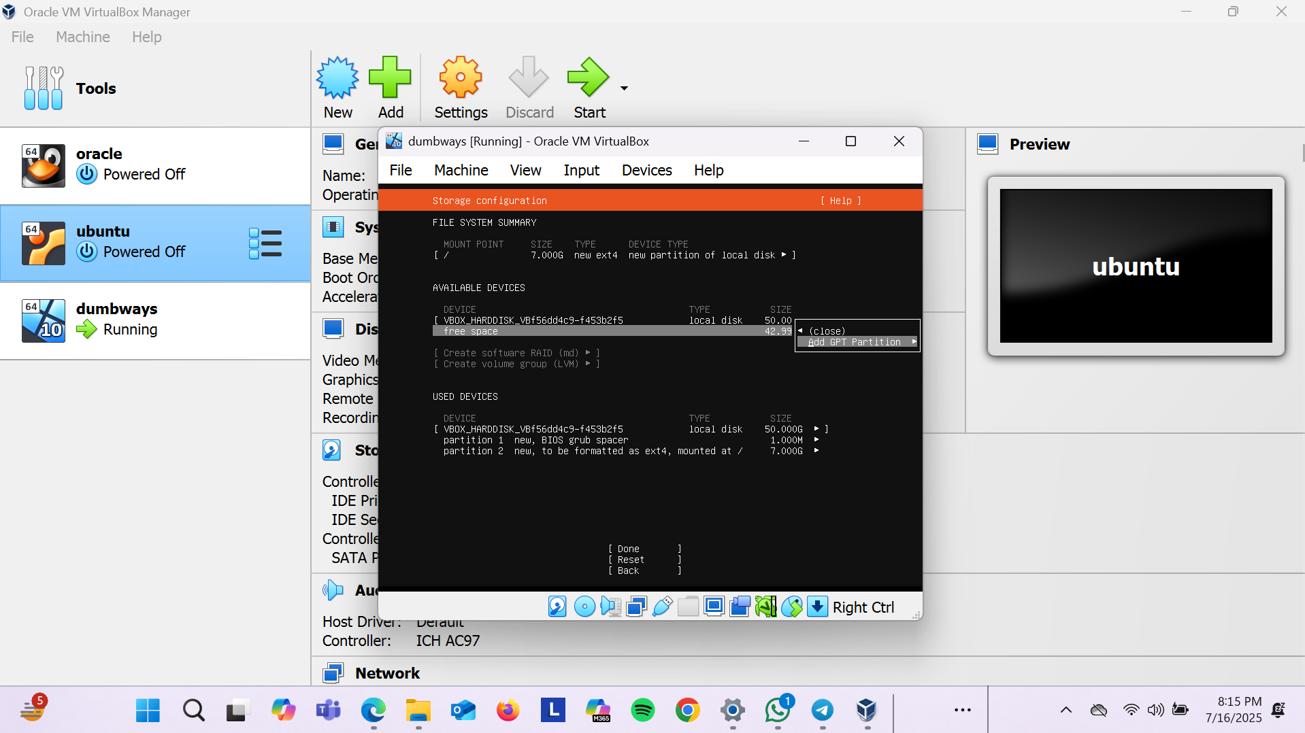

Langkah 24

Kita masukkin **2.800G DAN FORMAT SWAP** lalu kita create.

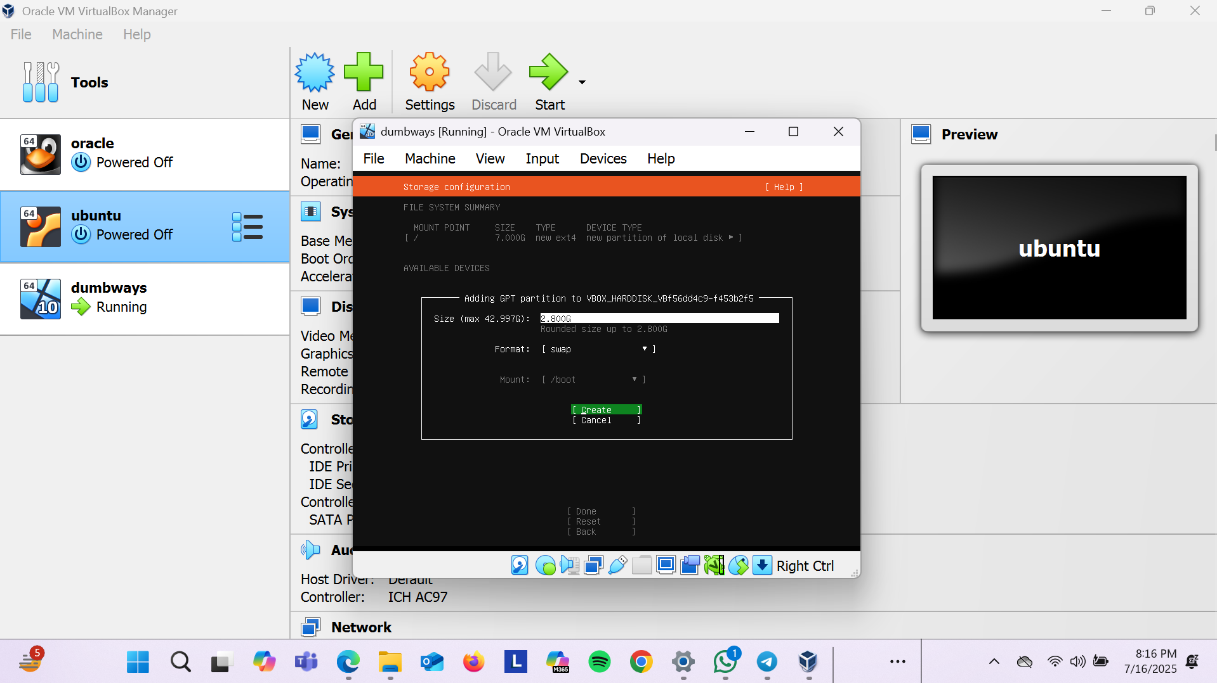

Langkah 25

Lalu kita klik **DONE** untuk tahap selanjutnya.

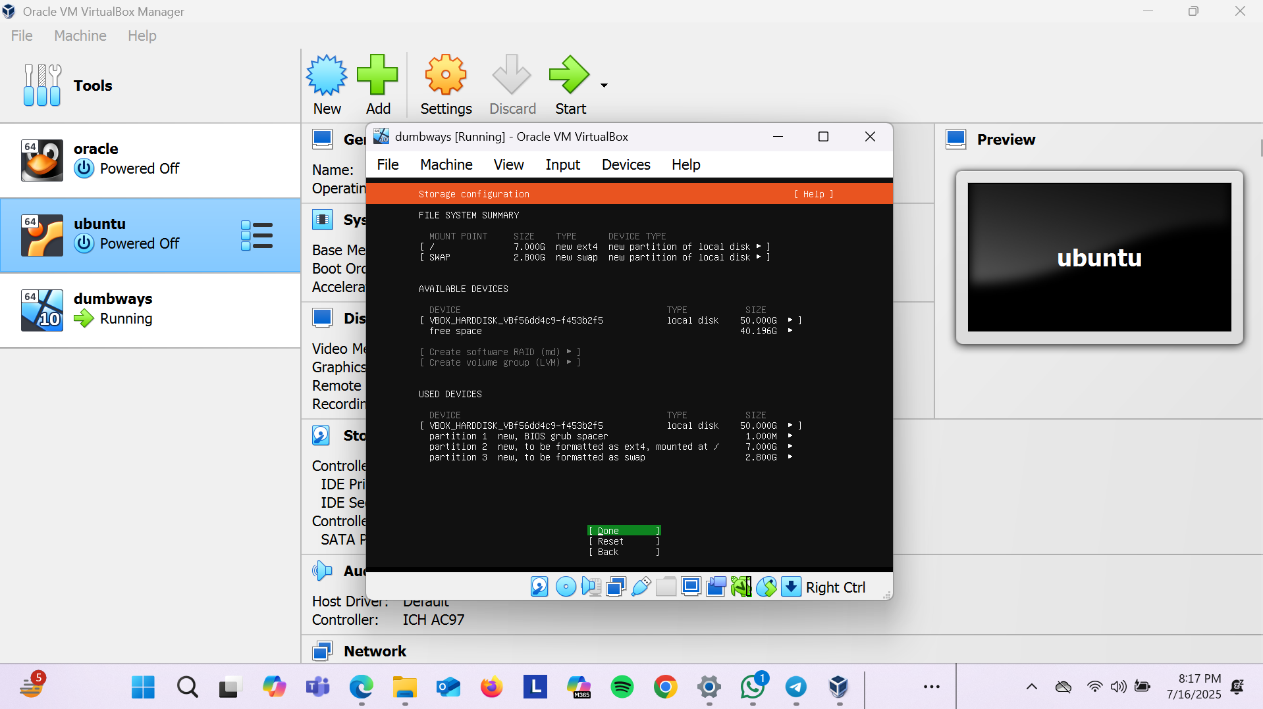

Langkah 26

Lalu kita klik **COUNTINUE** untuk ke tahap selanjutnya.

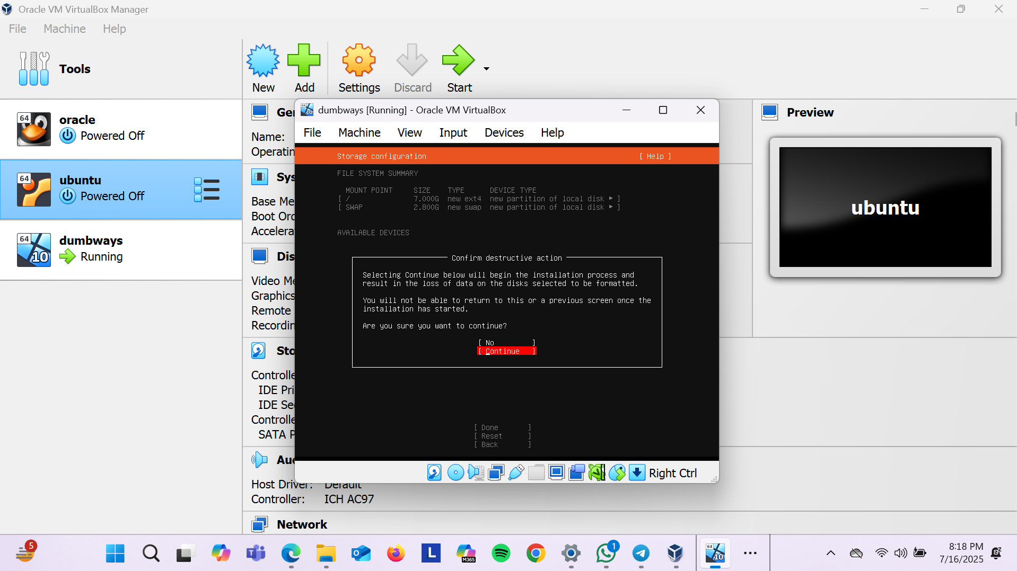

Langkah 27

Lalu kita masukkin your name sampai confirm your password setelah kita

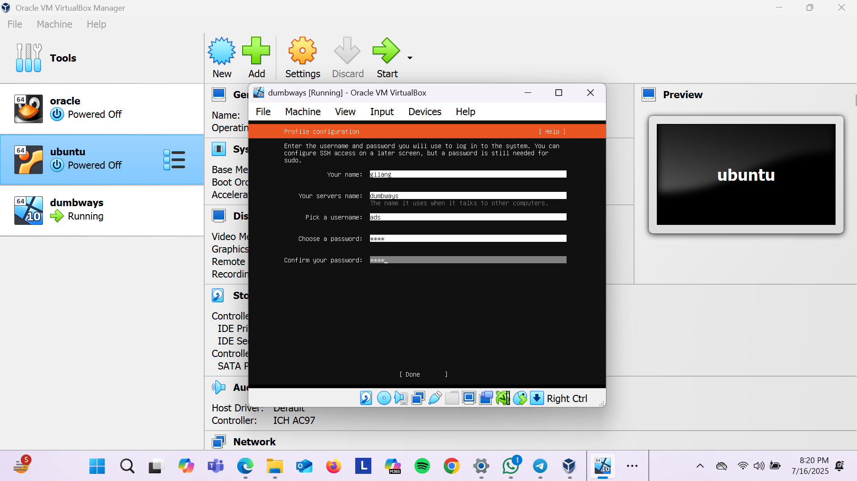

Langkah28

Lalu kita klik **SKIP** aja kemudian klik **DONE** untuk ke tahap selanjutnya.

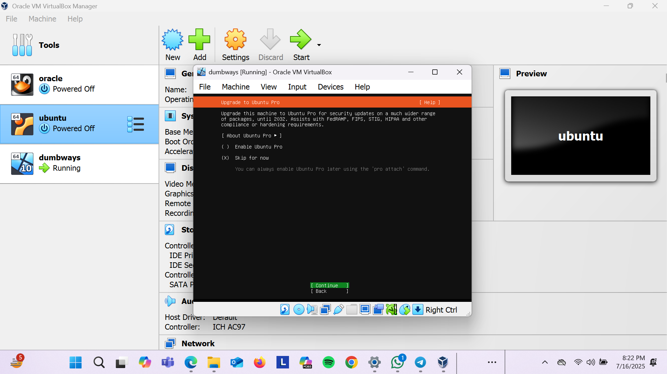

Langkah 29

Lalu kita klik **DONE** untuk ke tahap selanjut nya.

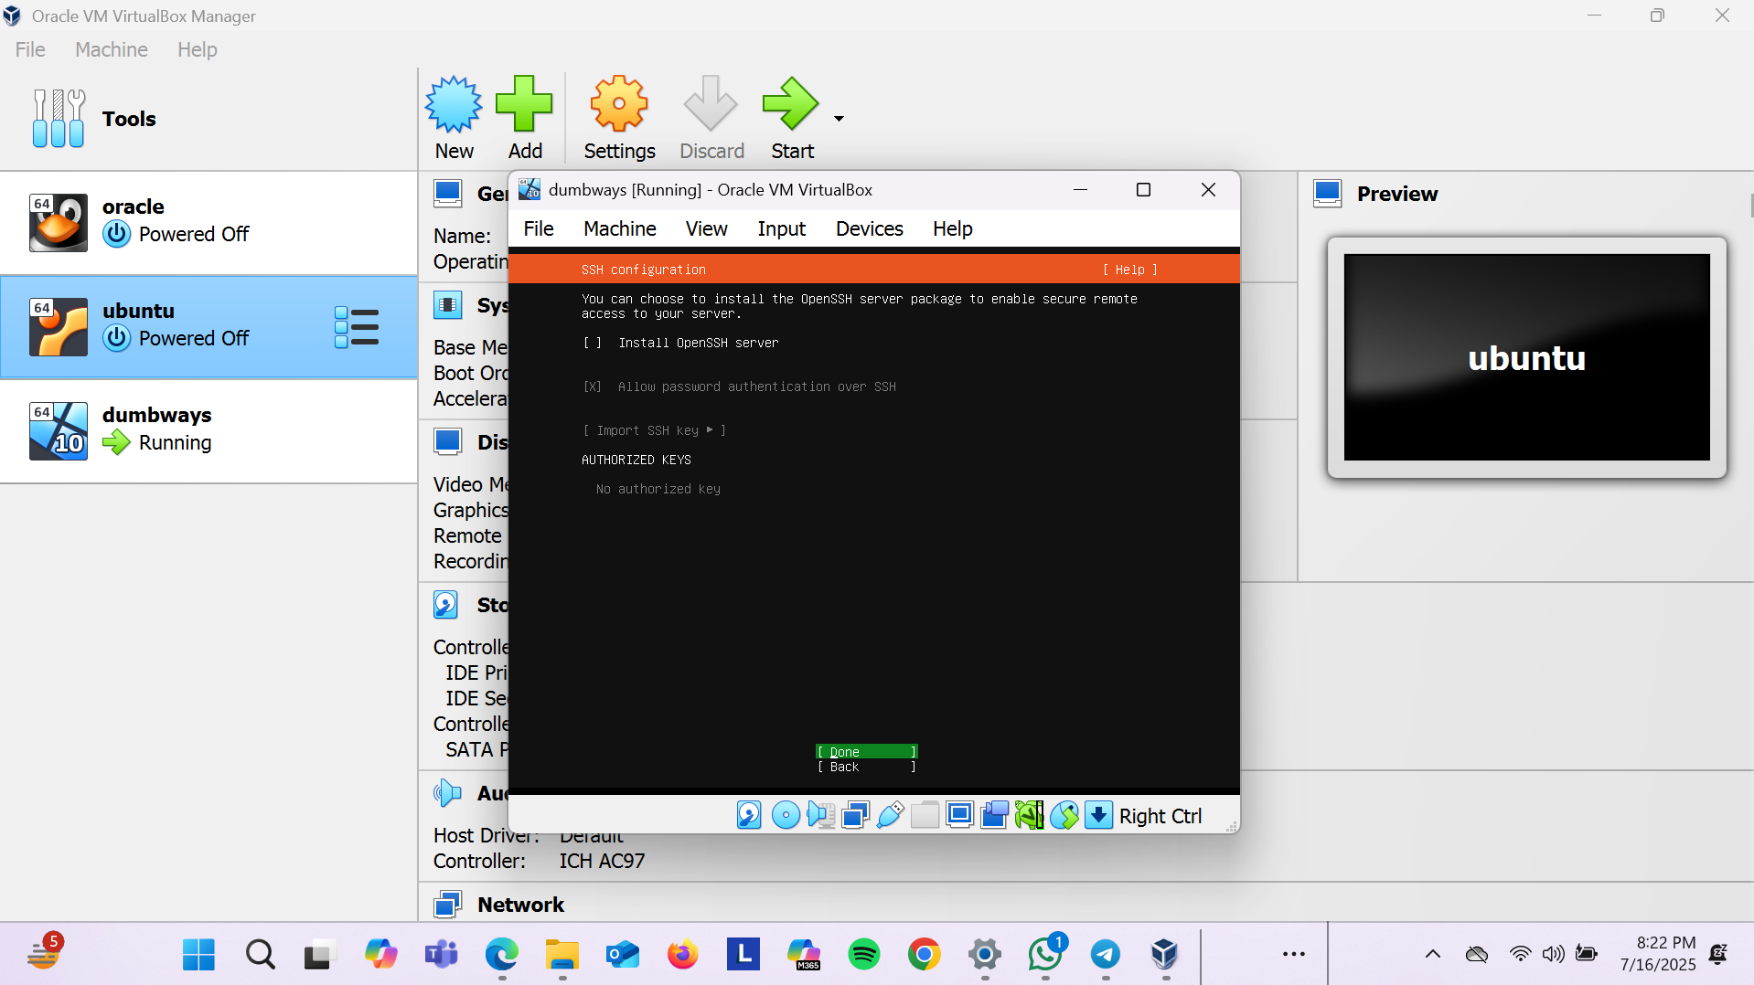

Langkah 30

Lalu kita klik **DONE** untuk ke tahap selanjutnya.

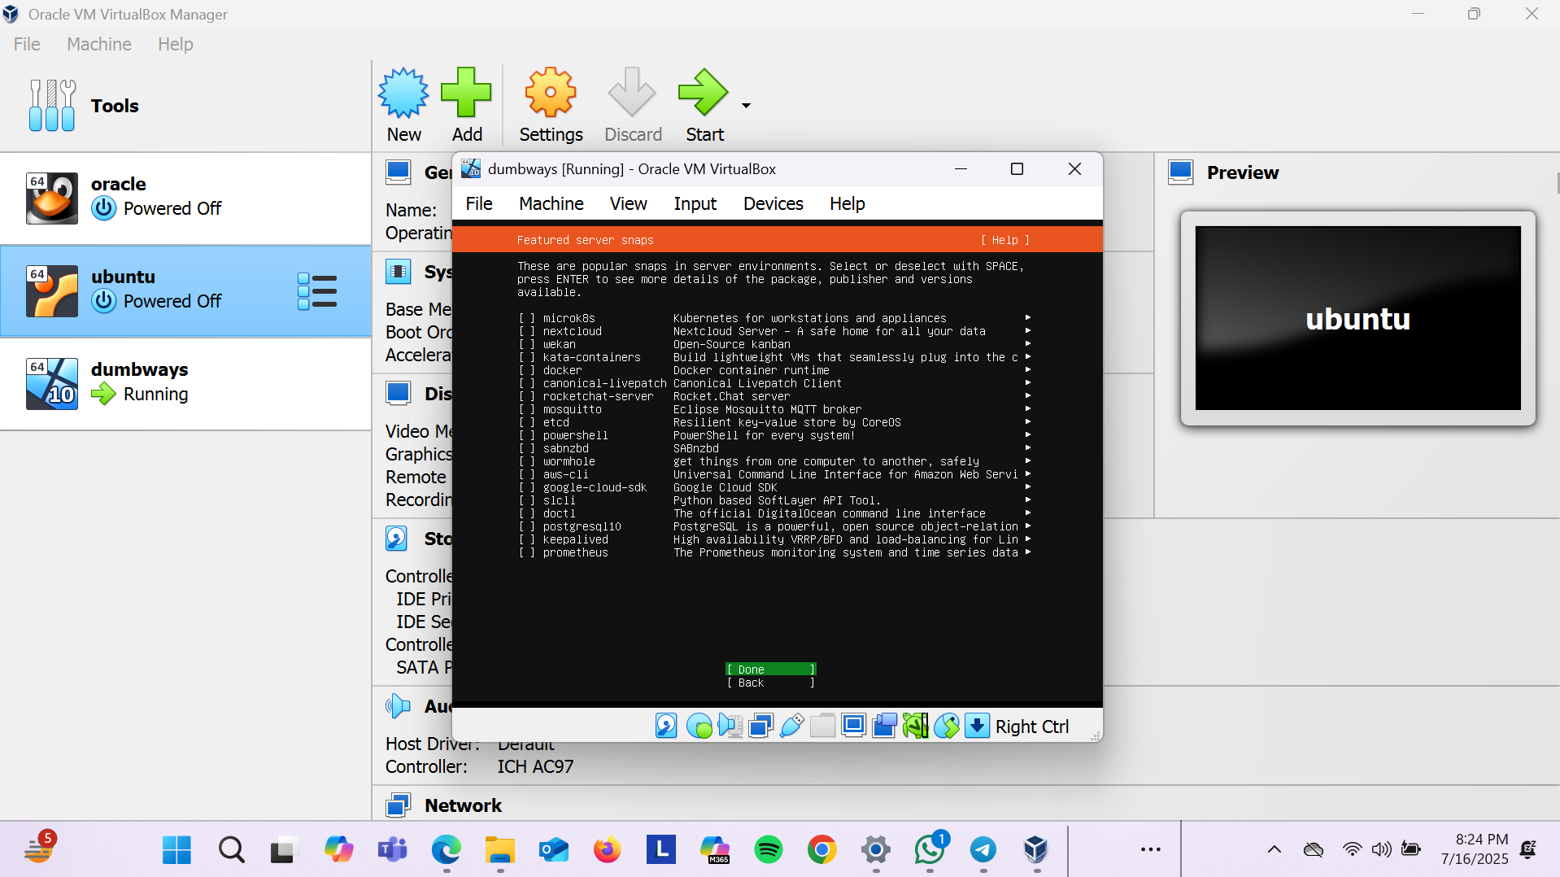

Langkah 31

Lalu kita tinggal menunggu proses install nya saja.

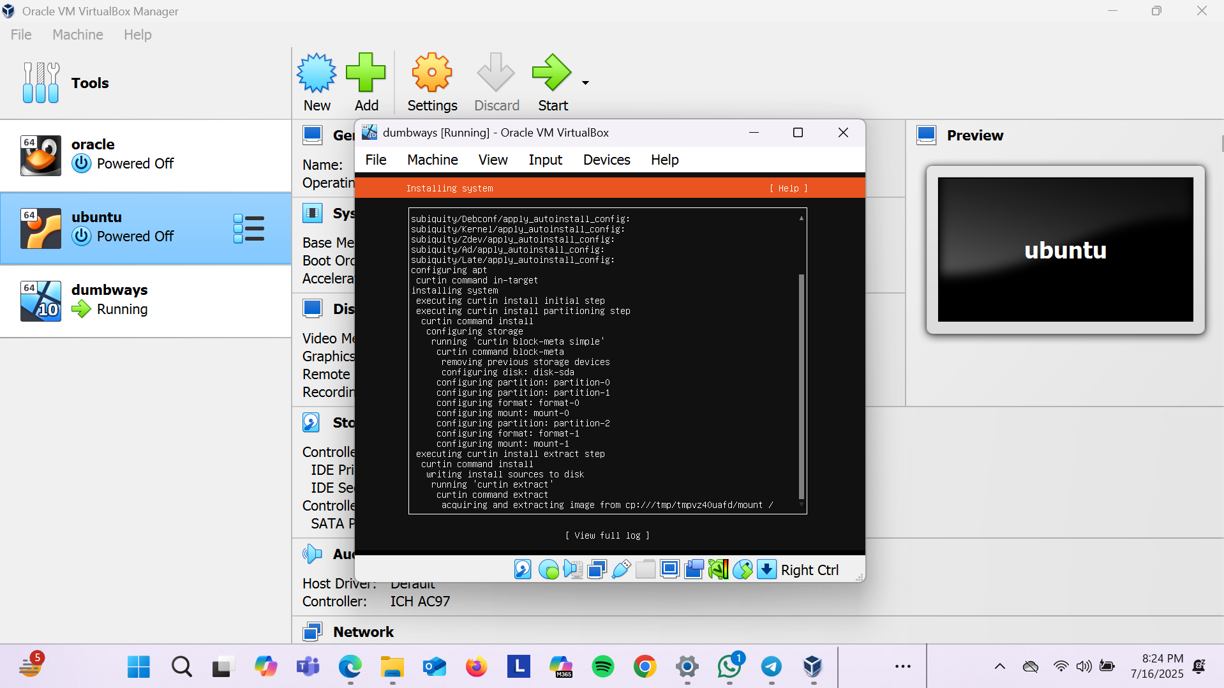

Langkah 32

Setelah kita selesai menunggu tinggal di **REBOOT NOW** aja.

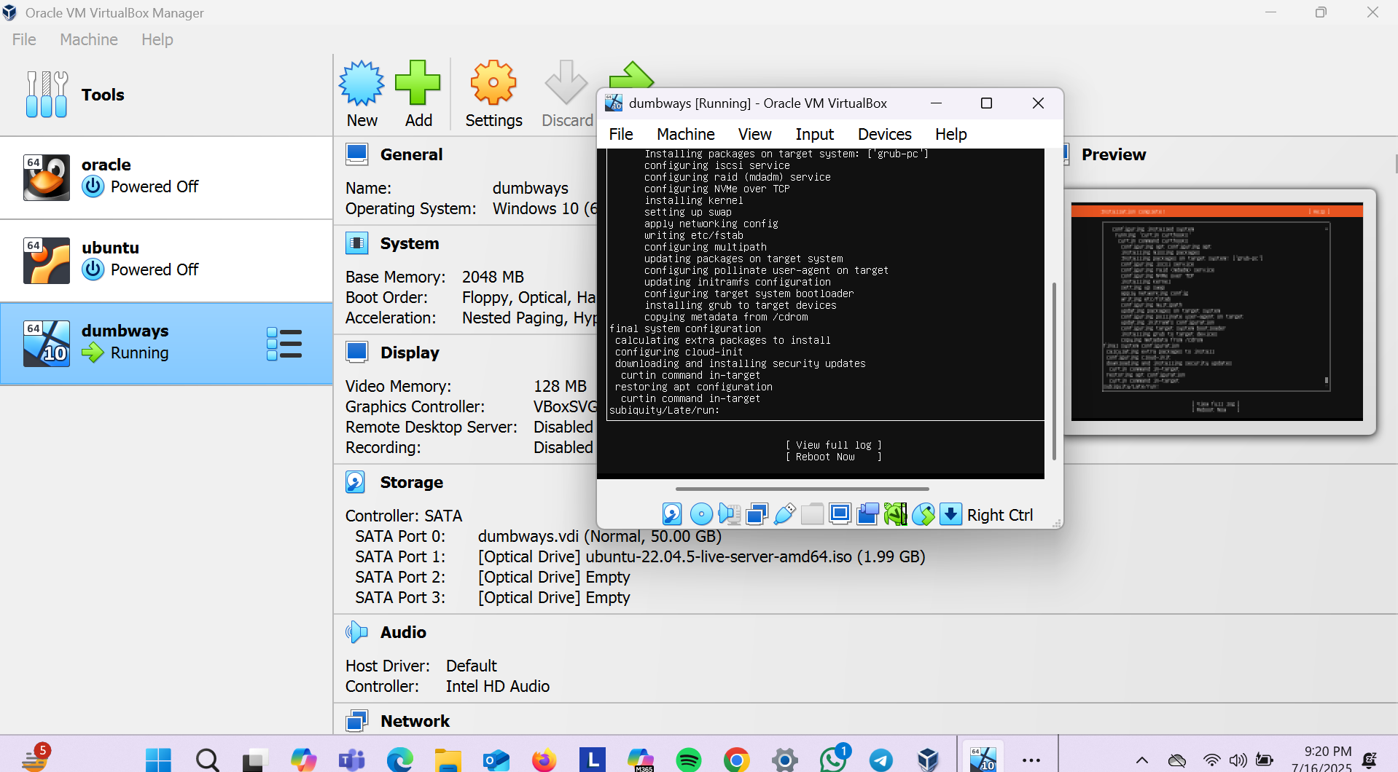

Langkah 33

Ini hasilnya yang sudah di reboot ulang dan tampilan nya seperti ini.

